LUX-top SDA-Z II
ST QUADRAT Fall Protection S.A.

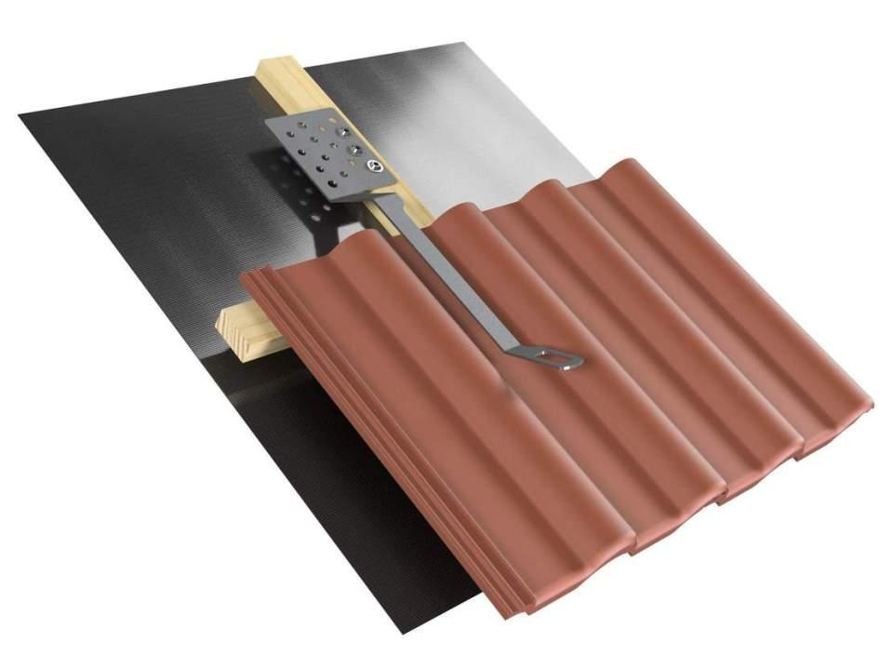Eigenschaften
Farbton
nach RAL-Farbkarte
Werkstoff
Edelstahl
Befestigung
schrauben
Untergrund Befestigung
Beton, Holz, Holzträger, Schalung
Anzahl der Befestigungspunkte
3,00
Anwendungsbereich
Steildach
Nutzung
Einzelanschlagpunkt
Befestigungsmittel
Holzbauschrauben
Querschnitt B/H Balken
60 mm / 140 mm

